Дата: 03.11.2021 г.
Преподаватель: Тюлин С.О.
Группа: 2ТЭМ
Дисциплина: ОП.01 Инженерная графика
Пара: 3-я
Тема: 2.1 Виды: основные, дополнительные, местные: практическое занятие «Графическая работа № 5. Комплексный чертеж модели»
Цель занятия образовательная: научить студентов выполнять комплексный чертёж модели, а именно вырабатывать умение строить недостающую проекцию модели по двум заданным с простановкой размеров, развивать навыки чтения чертежа
Цель занятия воспитательная: вызвать интерес у студентов к использованию в дальнейшем при изучении дисциплины методов проецирования геометрических тел; развивать у них интерес к выбранной специальности, дисциплинированность, ответственность за выполняемую работу
Цель занятия развивающая: развитие аналитического и логического мышления студентов, пространственного воображения

Для выполнения этого задания необходимо:
- Внимательно изучить заданные виды модели по данным, указанным в табл. 2 согласно своему варианту (табл.1);
- Решив вопрос о компоновке изображений (расположения на формате А4) построить в тонких линиях в масштабе 1:1 два заданных вида модели и её третий вид, нанести размеры, заполнить основную надпись;
- Работу переснять и отправить на проверку электронной почты преподавателя: sergtyulin@mail.ru в срок 05.11.21 до 20.00.
- После устранения возможных ошибок чертёж обвести, переснять и
отправить на электронную почту преподавателя: sergtyulin@mail.ru в срок 07.11.21 до 20.00.

Таблица 1 – Список группы 2ТЭМ и номера вариантов заданий

№ п/п | Фамилия, имя, отчество студента | № варианта
1. | Андреев Андрей Русланович | 1
2. | Гончарук Аяз Набиевич | 2
3. | Детков Николай Александрович | 3
4. | Добржанский Данил Романович | 4
5. | Костенко Владимир Владимирович | 5
6. | Князев Евгений Андреевич | 6
7. | Кузьмин Владислав Сергеевич | 7
8. | Кулак Николай Викторович | 8
9. | Лакомов Дмитрий Владимирович | 9
10. | Полтавский Никита Сергеевич | 10
11. | Сирман Никита Евгеньевич | 1
12 | Хардиков Глеб Артурович | 2

Рекомендации по выполнению графической работы № 5
«Комплексный чертеж модели»

Для выполнения чертежа вначале, чтобы все три вида модели располагались симметрично на формате А4, необходимо провести в тонких линиях, приблизительно в центральной части чертежа, пересекающиеся оси XOY(горизонтальная) и ZOY(вертикальная), как при выполнении графической работы № 3 (рис.3). Далее вычерчиваем заданные виды модели в зависимости от варианта задания. Для вариантов №: 1; 2; 3; 4; 6; 7; 8 верхний заданный вид будет расположен в области осей XOZ, а нижний вид в области осей XOY. Поэтому, с учётом длины модели ось ZOY(вертикальная) можно сместить от центра вправо, чтобы хватило место и для расположения заданных видов, и для простановки размеров. Для вариантов №: 5; 9; 10 верхний левый заданный вид будет расположен в области осей XOZ, а верхний правый вид в области осей ZOY. Длина и ширина модели в этих вариантах не сильно отличаются размерами. Поэтому ось ZOY(вертикальная) можно разместить по центру чертежа. Построение третьего вида выполняется аналогично построению третьей проекции геометрического тела, через постоянную прямую чертежа. После выполнения третьего вида модели - линии связи и оси можно удалить! На третьем выполненном виде обязательно необходимо проставить один-два размера, которые можно взять из двух заданных видов. При этом на чертеже не должно быть повторяющихся размеров по длине, ширине и высоте модели.

Таблица 2 - Задания для выполнения графической работы № 5
«Комплексный чертеж модели»

Вариант № 1 | Вариант № 2
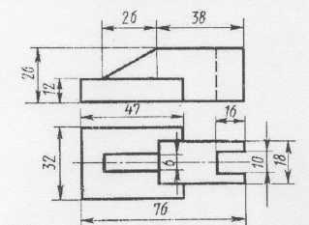 | 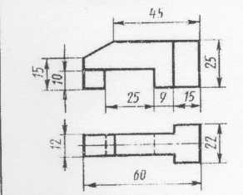
Вариант № 3 | Вариант № 4
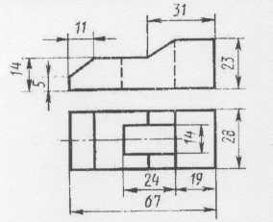 | 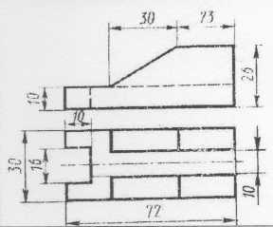
Вариант № 5 | Вариант № 6
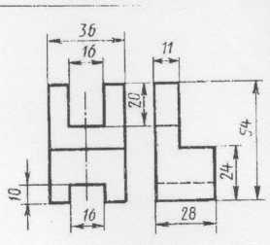 | 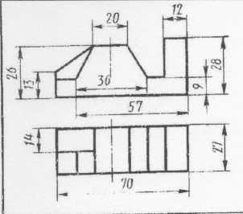
Вариант № 7 | Вариант № 8
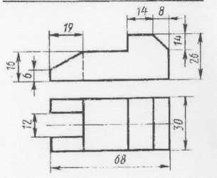 | 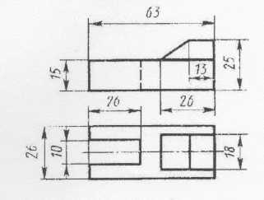
Вариант № 9 | Вариант № 10
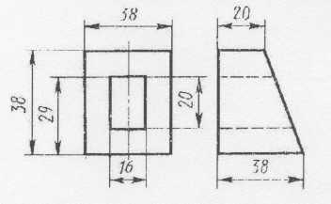 | 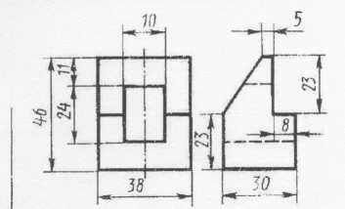

 |  |  |  |  | ИГ _ _.00.00._ _ ГР № 5
 |  |  |  |  | Комплексный чертеж модели | Литера |  |  | Масса |  | Масшт.
Изм. | Лист | № докум. | Подп. | Дата |  |  | У |  |  |  | 1:1
Разработал
Проверил |  | Тюлин
Т.контр. |  |  |  |  |  | Лист |  |  |  | Листов 1
ГАТТ ДонНТУ
гр. 2ТЭМ

Н.контр.
Утвердил

Рисунок 1 – Образец графической работы № 5 «Комплексный чертеж модели» с основной надписью
Примечание: надпись шифра работы выполняется шрифтом № 10 (в шифре работы два первых пробела – заполняется списочный номер студента учебной группы, два вторых пробела – заполняется вариант задания), в верхней рамке записывается шифр работы (с разворотом чертежа) без указания «ГР № 5» также шрифтом № 10, название работы «Комплексный чертёж модели» записывается в две строки шрифтом № 7 , сокращенное название техникума и группа – шрифтом № 5 (в две строки). Надписи: буква «У» в графе «Литера», масштаб «1:1» – шрифтом № 5, все остальные надписи – шрифтом № 3,5.

Домашнее задание:

- срок для выполнения данной графической работы в тонких линиях – 05.11.21;
- срок для выполнения полного объёма данной графической работы после предварительной проверки – 07.11.21;
- вопросы для защиты графической работы № 5 «Комплексный чертеж модели», которая состоится 08.11.21:
- Что называется, видом в инженерной графике?
- Что называется, комплексным чертежом детали?
- Какие устанавливаются названия видов, получаемых на основных плоскостях проекций?
- Если виды сверху, слева, справа, снизу, сзади не находятся в непосредственной проекционной связи с главным изображением (видом или разрезом, изображенным на фронтальной плоскости проекций), то чем и где указывается направление проецирования?
- Когда применяют дополнительные виды и где они располагаются?
- Разрешается ли повертывать дополнительный вид и что необходимо учитывать при этом?
- При выполнении поворота дополнительного вида чем должно быть обозначено это действие?
- Что называется местным видом?
- Уметь показывать на чертеже и пояснять какие имеются на нём виды модели, как выполнялось построение третьего вида модели.

